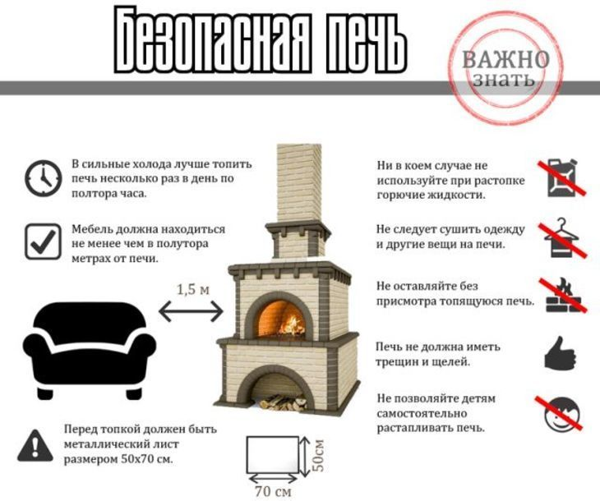

**При возникновении пожара вызовите пожарную охрану по телефону 101 или 112 охрану и приступайте тушить пожар подручными средствами.**

**ГРАЖДАНЕ! БУДЬТЕ ОСТОРОЖНЫ С ОГНЕМ!**

Инструктор ПЧ-233

Г.Н.Литвинова